<http://jm.taobao.org/>

程序-神武-石永胜(8605) 2016-9-15 19:29:06  
消息队列，是我最想实现的一个中间件。  
程序-神武-石永胜(8605) 2016-9-15 19:30:02  
  
程序-神武-石永胜(8605) 2016-9-15 19:30:16  
这个也很有价值。  
程序-神武-石永胜(8605) 2016-9-15 19:32:53  
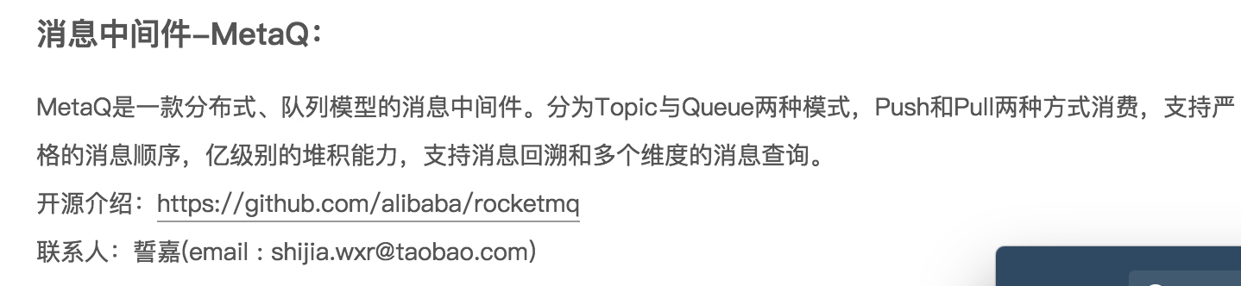

程序-梦想-谭学位(4635) 2016-9-18 10:09:57  
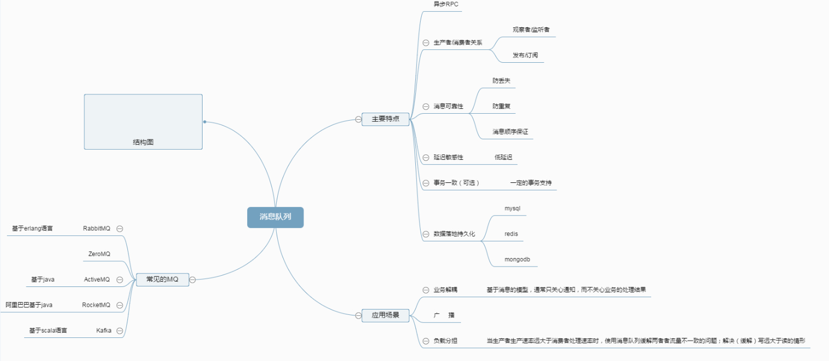  
程序-梦想-谭学位(4635) 2016-9-18 10:10:59  
可以看出，MQ，是一个非常重量级的系统  
程序-神武-石永胜(8605) 2016-9-18 10:11:36  
嗯！有没有接下来的计划？  
程序-神武-石永胜(8605) 2016-9-18 10:11:59  
ZeroMQ似乎不错。是用Ｃ实现的吧？  
程序-梦想-谭学位(4635) 2016-9-18 10:12:34  
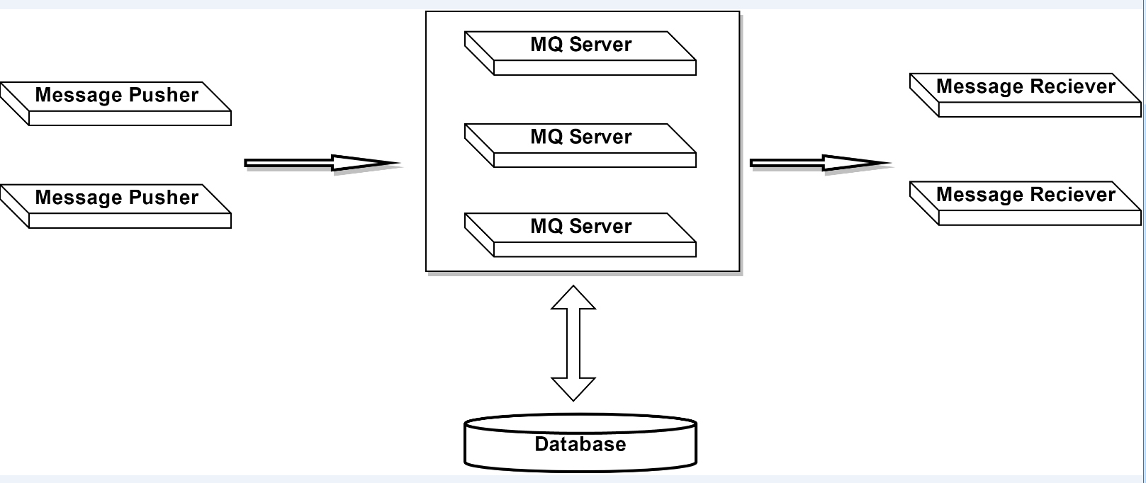  
程序-神武-石永胜(8605) 2016-9-18 10:12:39  
java其实的也好。但erlang这个，有一定的学习成本。  
程序-梦想-谭学位(4635) 2016-9-18 10:12:50  
ZeroMQ实际上并不是MQ，它只是一套库  
程序-梦想-谭学位(4635) 2016-9-18 10:13:00  
可以实现MQ的一套库  
程序-梦想-谭学位(4635) 2016-9-18 10:13:37  
昨天在家里画了这2个图  
程序-梦想-谭学位(4635) 2016-9-18 10:13:40  
梳理了一下MQ  
程序-神武-石永胜(8605) 2016-9-18 10:13:53  
D:\多益网络\IM\~temp\yZkluhg667#Hiwp#0NDZ#w==.png  
程序-梦想-谭学位(4635) 2016-9-18 10:14:10  
MQ在web方面确实用的很广泛  
程序-神武-石永胜(8605) 2016-9-18 10:14:32  
服务端开发，应该都需要。  
程序-神武-石永胜(8605) 2016-9-18 10:14:42  
只是之前我们都是单体式服。  
程序-神武-石永胜(8605) 2016-9-18 10:15:00  
一般不会用到更系统的消息队列  
程序-神武-石永胜(8605) 2016-9-18 10:15:59  
游戏服务器，我们之前做高并发负载等。一般都用限制  
程序-神武-石永胜(8605) 2016-9-18 10:16:05  
其实最好的是分流。  
程序-梦想-谭学位(4635) 2016-9-18 10:19:37  
https://www.draw.io/  
推荐一个在线画图的网站，还支持UML图  
程序-梦想-谭学位(4635) 2016-9-18 10:20:26  
流程图，结构图，UML都可以画  
程序-神武-石永胜(8605) 2016-9-18 10:39:20  
有没有接下来的计划？  
程序-梦想-谭学位(4635) 2016-9-18 10:43:11  
开发一套轻量级的  
程序-基础研发-黄诚恩(2978) 2016-9-18 10:47:20  
我记得有很多现成的，吞吐量很大  
自己开发的不一定能做到这样的性能  
如果做MQ，只要它使用的协议是轻量文本（json），即可方便应用于我们各项目  
程序-梦想-谭学位(4635) 2016-9-18 10:51:39  
说实话，我们要的并不是吞吐量  
程序-梦想-谭学位(4635) 2016-9-18 10:52:14  
游戏应用，不会有web那么大的吞吐量  
程序-梦想-谭学位(4635) 2016-9-18 10:54:12  
就像我们仅3台代理服就以承载神武近100台游戏服的数据转发  
程序-梦想-谭学位(4635) 2016-9-18 10:55:35  
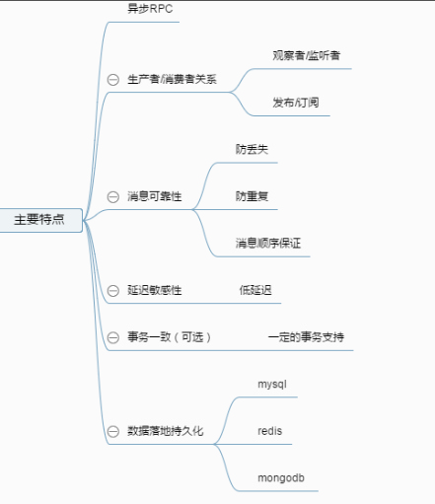  
  
现成的MQ，没有哪个完全支持了这些特性  
程序-梦想-谭学位(4635) 2016-9-18 10:56:52  
除了事务，其他的，尤其是消息可靠性和持久化，我们是需要的  
程序-基础研发-黄诚恩(2978) 2016-9-18 10:59:36  
神武的代理，只部分玩法部分时段使用  
但世界服项目，微服务化后，应该完全不在神武这个量级了  
程序-神武-石永胜(8605) 2016-9-18 11:09:42  
深研一下zeroMQ,是不是比较好？  
程序-梦想-谭学位(4635) 2016-9-18 11:29:36  
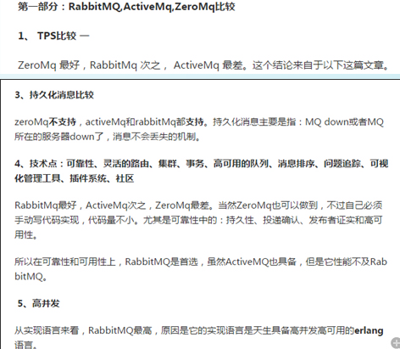  
程序-基础研发-黄诚恩(2978) 2016-9-18 11:32:30  
看这个截图，怎么感觉RabbitMq才是最佳之选  
程序-梦想-谭学位(4635) 2016-9-18 11:33:08  
ZeroMQ可以理解为是一套实现MQ的基础库  
你可以给予它，去实现一套适合自己的MQ出来  
程序-梦想-谭学位(4635) 2016-9-18 11:33:15  
基于它